L’ACCADEMIA
Via Cassoli, 25V

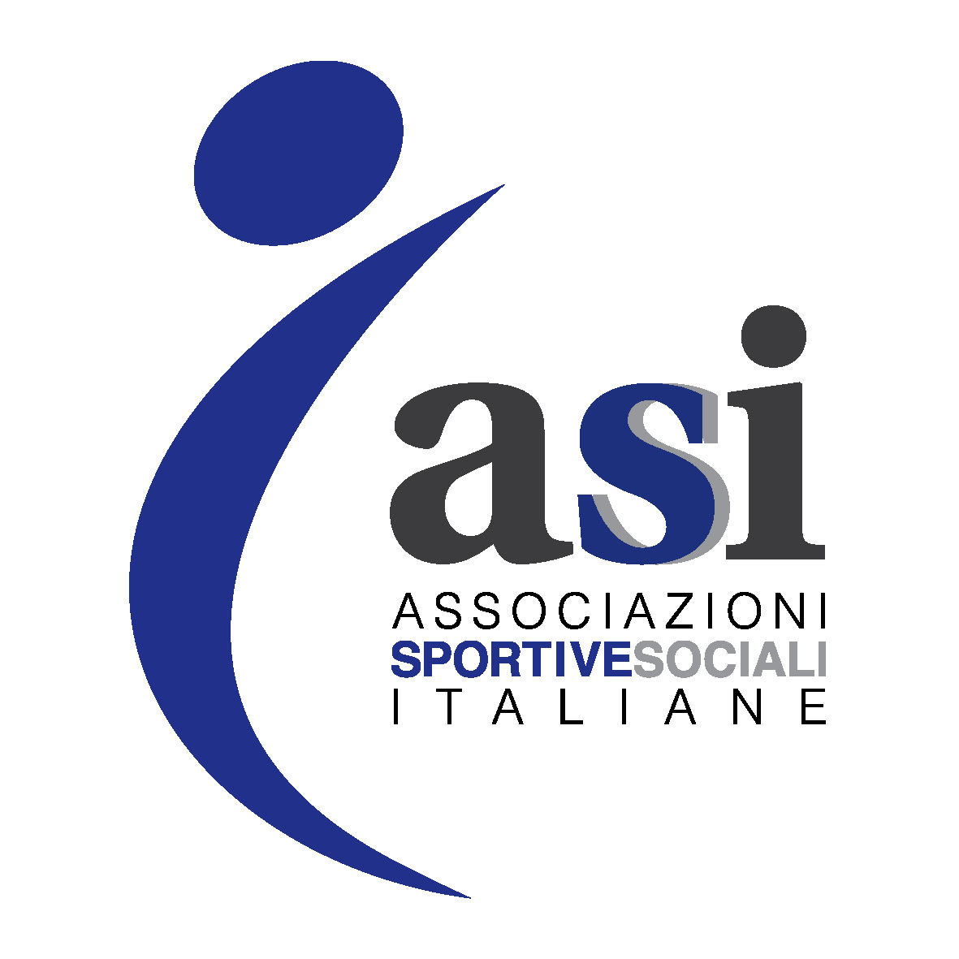 MEMORIAL DURAN 2019

PROGRAMMA INCONTRI ORE 18,00

ANGOLO ROSSO ANGOLO BLU

KG. 69 (1) Marco Boscolo vs Alberto Civitella
Cavarzere Boxe Pugilistica Padana

KG.69 (2) Hajikhan Ahmadzai vs Luigi Mastromauro
Cavarzere Boxe Pugilistica Padana

KG.75 (3) Alessio Rasi vs Aboubacar Barry
Boxe Calenzano Pugilistica Padana

KG. 64 (4) Thomas Boscolo vs Luigi Mastromauro
Cavarzere Boxe Pugilistica Padana

KG. 75 (5) Davide Biagi vs Beniamino Vacca
Boxe Calenzano Pugilistica Padana

PROFESSIONISTI

Pesi Mosca 4 x 3

- Ivan pilone vs Ahmed Obaid
Genova Ferrara Boxe (All . Roberto Croce)

Pesi Medio Massimi 4 x 3

- Rodolfo Benini vs Domenico Bentivogli
Parma Pugilistica Padana (All. Massimiliano Duràn)

PROGRAMMA INCONTRI ORE 21,00

ANGOLO ROSSO ANGOLO BLU

KG 64 (1) Pasquale Salzillo vs Ramadam Suljic
Boxe Calenzano Pugilistica Padana

PROFESSIONISTI
Pesi medio Massini 4 x 3

(2) Leonetti Steven Dredhaj vs Jacopo Bianconcini
Savigliano Pugilistica Padana ( All. Massimiliano Duràn)

- KG. 60 ElisaTripoli vs Ilaria Sinigaglia
Boxe Calenzano Pugilistica Padana

PROFESSIONISTI
Pesi Piuma 6 x 3

- Mario Salis vs Mattia Musacchi
Regis Bologna (All. Moreno Barbi) Pugilistica Padana ( All. Alessandro Duràn)

- Lorenzo Fenu vs Alì Valdevit
Boxe Calenzano Pugilistica Padana

PROFESSIONISTI
Pesi Super Leggeri 6 x 3

- Fathe Benkorichi vs Daniele Zagatti
Pugilistica O. Tazzi ( All. F.lli Pasqualetti) Pugilistica Padana (All. Nico Bonazza)

(7) KG.69 Alessio D’Evangelista vs Riccardo Stellin
Boxe Calenzano Pugilistica Padana (All. Massimiliano Duràn)

PROFESSIONISTI
Pesi Massimi Leggeri 4 x 3

- Alessio Marchese vs Emanuele Venturelli
Genova Pugilistica Padana (All. Massimiliano Duràn)

